

**INSTITUTO POLITÉCNICO NACIONAL**

ESCUELA SUPERIOR DE CÓMPUTO

**Actividad 13: Desafío de integración de habilidades**

**NOMBRES:**

* MACÍAS CASTILLO JOSUÉ
* OCHOA MONROY JOSÉ LUIS

**GRUPO:** 4CV3

**UNIDAD DE APRENDIZAJE:** ADMINISTRACIÓN DE SERVICIOS EN RED

**PERIODO:** 20-21/1

**FECHA:**

**INTRODUCCIÓN**

**SOLUCIÓN DE LA ACTIVIDAD**



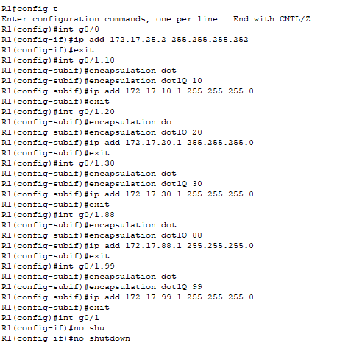

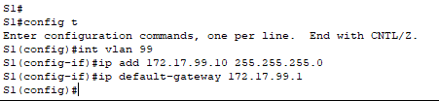



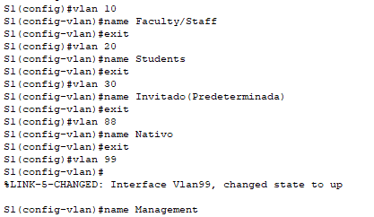

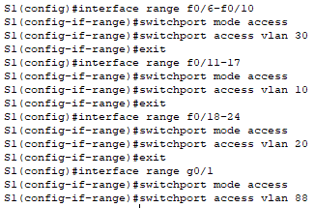



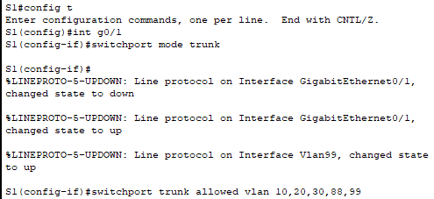







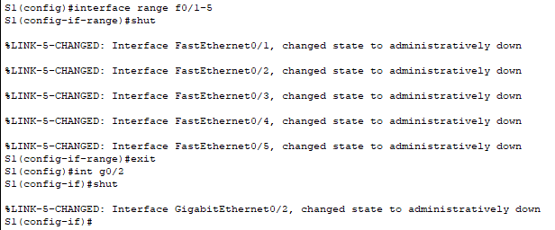



PC1 a PC2 y PC3

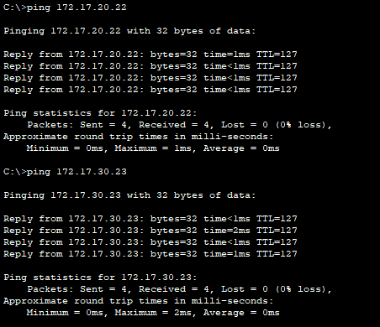

PC2 a PC1 y PC3

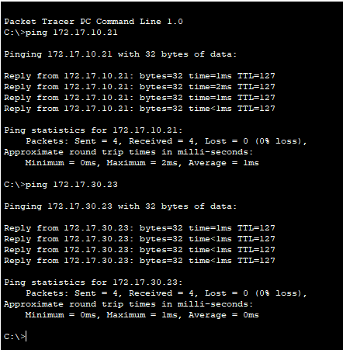

PC3 a PC1 y PC2

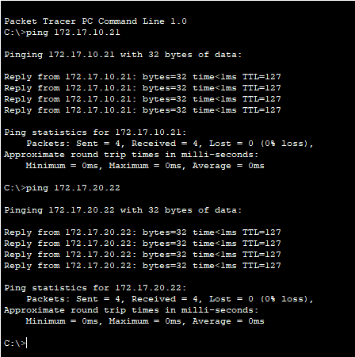

PC1 a servidor Cisco.pka

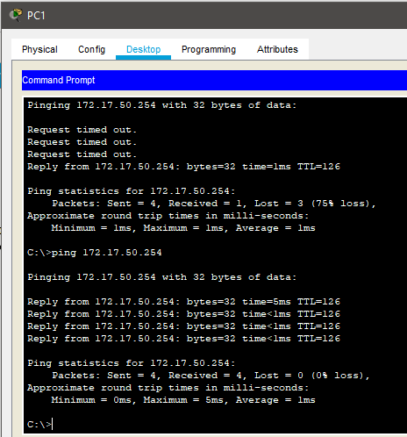

PC2 a servidor Cisco.pka

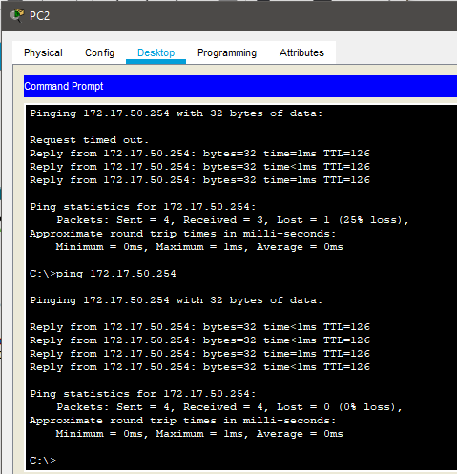

PC3 a servidor Cisco.pka

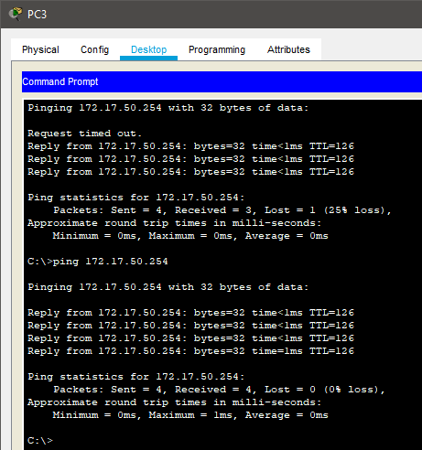

**CONCLUSIONES**

**MACÍAS CASTILLO JOSUÉ**

En esta practica recordamos como se habilitaban las VLAN en el Router o Switch, además de implementar los enlaces troncales y las subinterfaces todos esto temas los vimos durante el curso pero con esta practica se integraron los temas para comprobar las habilidades que adquirimos, las VLAN son importantes para las redes de una empresa por ejemplo ya que así divides los tramos de la red en forma lógica dentro de la misma red física con esto se tiene un beneficio de seguridad y para administrar los equipos de forma mas eficaz.

**OCHOA MONROY JOSÉ LUIS**

**REFERENCIAS**